

УПОЛНОМОЧЕННЫЙ ПО ПРАВАМ РЕБЕНКА В СВЕРДЛОВСКОЙ ОБЛАСТИ

Малышева ул., д. 101, оф.143, г. Екатеринбург, Россия, 620095 E-mail: [info@svdeti.ru](mailto:info@svdeti.ru); тел. (343) 374-09-02. факс (343) 374-09-03

15.11.2016г. № 3480/01-02 Губернатору Свердловской области

на№ от Е.В. Куйвашеву

Уважаемый Евгений Владимирович!

Руководствуясь статьёй 14 Закона Свердловской области от 15 июля 2010 г. № 57-03 «Об Уполномоченном по правам ребёнка в Свердловской области» направляю Вам для ознакомления 3-ю часть специального доклада «О нарушени­ях прав учащихся в связи с ненадлежащей организацией питания в общеобразова­тельных учреждениях», подготовленный мной по результатам проведённых про-

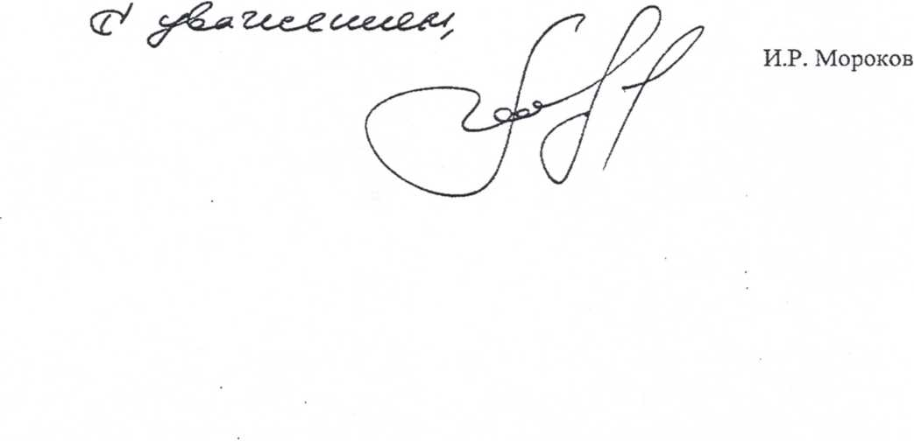

Исп.: Галнмшин А.С. 8(343)375-80-50

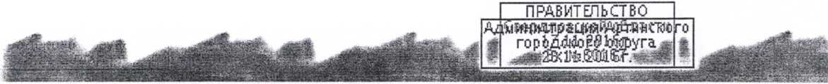

■

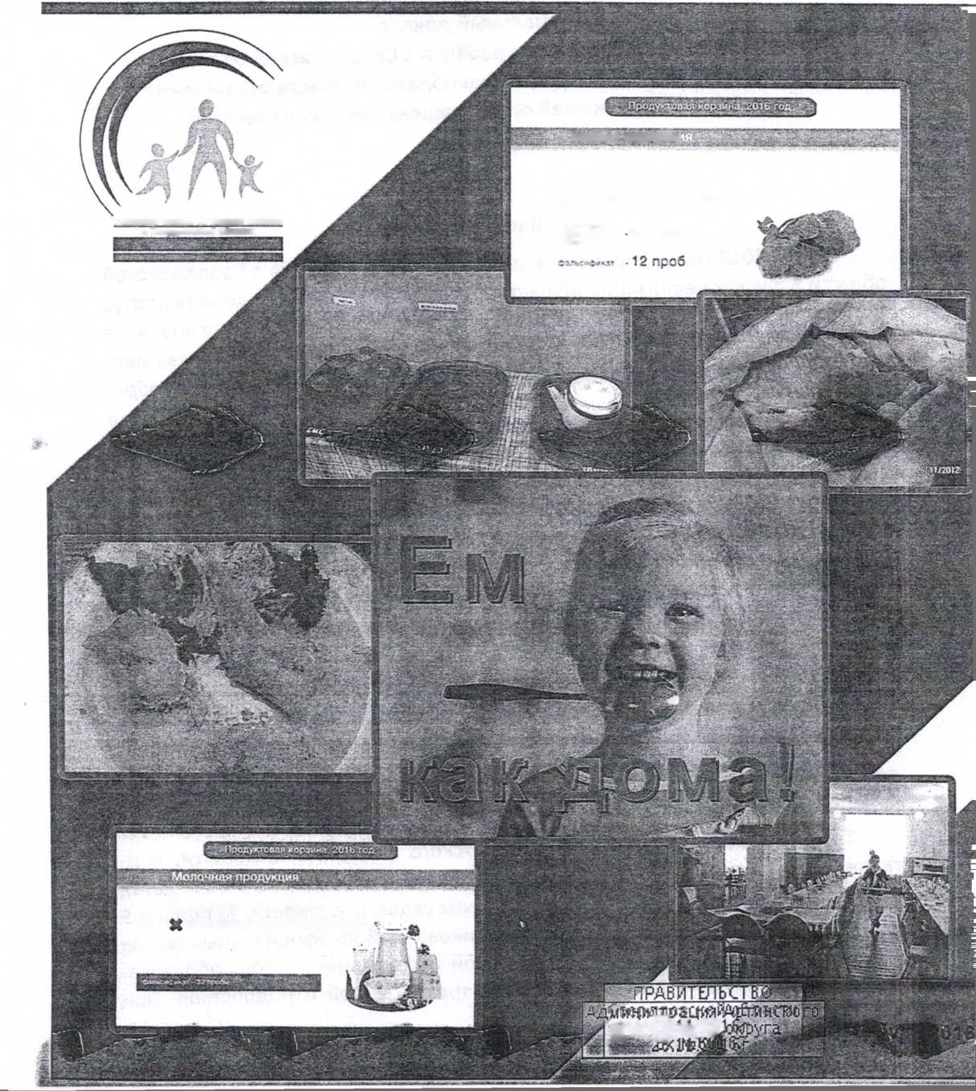

Специальный доклад Уполномоченного по правам ребёнка 8 Свердловской области «О н&рушеншзх прав учащихся в ътшъя с ненадлежащей организацией питаний ш общеобразовательные учреждениях»

часть Ш

- :'Мясная продукт

<§> прозерено - 25 тони

Уполномоченный по прддам ребёнка р Свердловской области

J-J забраковано -4.3 тонны (17,1%)

43 пробы

<J£ проворено -16,3 тонны

забраковано - 2.5 тонны (15,1%)

ношение норигтекъ.-* АС*ум 6"*ГЭЗ

.^горрдаоМ

*W"'



7i?v‘

«Только живая свежая пища может сделать человека способным воспринимать и понимать истину»,

Пифагор

Специальный доклад Уполномоченного по правам ребёнка в Свердловской области

«О нарушениях прав учащихся общеобразовательных учреждений в связи с ненадлежащей организацией питания в школах»

(часть III) Введение

В 2012-2013 годах Уполномоченным по правам ребёнка в Свердловской области в рамках реализации общественного проекта «Ем как дома!» (статус "общественного" этот проект приобрёл потому, что во многом основан на информации, получаемой от родителей школьников) были изданы две пер­вые части специального доклада «О нарушениях прав учащихся общеобра­зовательных учреждений в связи с ненадлежащей организацией питания в школах»#в которых были обозначены выявленные^ тот период лробдёмы ,в организации школ ьн о гоп ита н и я и даны конкретные рекомендации по их устранению. Последующие два года показали, что на эти рекомендации от­реагировала только часть руководителей органов управления образованием и общеобразовательных организаций, а также руководство некоторых пред­приятий общественного питания. К сожалению, ответственной реакции со стороны заинтересованных исполнительных органов государственной вла­сти Свердловской области не последовало, так сказать, только "приняли к сведению".

Между тем, череда вспышек массовых заболеваний и пищевых отрав­лений среди учащихся школ Свердловской области, а также воспитанников детских садов, и продолжающие поступать обращения и жалобы родителей детей по вопросам организации детского питания стали для Уполномоченно­го по правам ребёнка причиной для продолжения работы по этому проекту.

То, что проблемы в организации детского питания сохраняются, под­тверждает и статистика последних лет по заболеваниям и отравлениям детей в школах, оздоровительных лагерях и детских садах, в частности: за период 9 месяцев 2016 года по информации, опубликованной на официальных сайтах надзорных органов и в средствах массовой информации, в общеобразова­тельных организациях пострадало более трехсот детей и подростков. При



этом есть все основания полагать, что это лишь видимая часть проблемы, так как часть происшествий утаивается, особенно, в частных детских садах, число которых в Свердловской области увеличивается с каждым годом, но их дея­тельность пока контролируются слабо. Если же взять общее число постра­давших детей в Свердловской области за последние три года, то их будет свыше тысячи, а ведь как отмечалось ранее, в предыдущих частях специаль­ного доклада - безопасное и сбалансированное питание детей во время пребывания в школе или в детском саду является одним из ключевых факто­ров охраны их здоровья и развития, следовательно, эта проблема требует особого внимания со стороны государства и местных властей.

Регулярные происшествия с детьми, связанные с ненадлежащим каче­ством организации питания в образовательных организациях, дали основа­ния для продолжения плановых и оперативных проверок деятельности школьных столовых, осуществляемых квалифицированными специалистами Аппарата Уполномоченного. И на очередном этапе реализации проекта вни­мание было уделено не только областному центру, где сосредоточено боль­шое количество образовательных организаций и предприятий общественно­го питания, но и к другим муниципальным образованиям, расположенным на территории нашей области, особенно - удаленным сельским территори­ям. Рассмотрению были подвергнуты и вопросы взаимодействия исполни- тельны>^^ганов^ подведомст^ШЫм им образовахЙШкыми организация: ми, которы^^^нь!, исхо|?Рш^^^ваний зак?Ш|^^^^ва, обесп1@^этё1 надлежащее соблюдение всех правил и норм в организации питания детей.

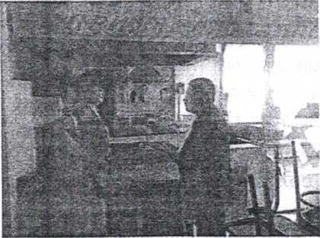

Проверка без предупреждения

Обзор общей ситуации с организа­цией детского питания в 2014-2015 годах показал, что в этот период прокуратурой Свердловской области и региональным Управлением Роспотребнадзора было осуществлено большое количество про­верок, по результатам которых была вы­несена целая серия представлений руко­водителям комбинатов питания и дирек­торам школ, что дало положительный результат: санитарно-эпидемиологиче­

ское благополучие детского питания в учреждениях несколько улучшилось. Однако многие руководители школ, которых пока ещё не коснулись подоб­ные проверки, до сих пор отстраняются от организации внутреннего повсе­дневного контроля за питанием своих подопечных, заявляя, что школьные столовые - это исключительная подведомственность комбинатов питания, пытаясь таким образом снять с себя ответственность.

Специальный доклад Уполномоченного по правам ребёнка в Свердловской области прав учащихи^общеобразовательных учреждений в связи с ненадлежащей организацией питания в школа

ЗстьЩ

*|т

(х

В результате проверок 2015-2016 гг. специалистами Аппарата Уполно­моченного вновь были выявлены различные нарушения, систематизирован­ные далее в докладе по разделам, названия которых отражают суть выяв­ленных проблем.

1. Проблемы профилактики. Отравления или заболевания?

Каждый раз в сообщениях средств массовой информации, оповещаю­щих об очередном происшествии в столовой школы или в детском саду, начинается гадание - что это было: отравление некачественной пищей или вирусное заболевание? И чаще лабораторные исследования, осуществлён­ные специалистами Роспотребнадзора, указывают, что причиной происше­ствия стал норовирус II типа, принесённый работниками пищеблока.

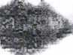

Что для этой ситуации характерно: исходя из статистики лабораторных исследований и заключений лечебно-профилактических учреждений, дан­ный тип вируса практически не проявляется внешними признаками (темпе­ратура, рвота, диарея и пр.) у взрослых лиц, а вот у детей вызывает симпто­мы кишечной инфекции с протеканием заболевания в различных степенях тяжести. Именно поэтому почти всегда вспышки заболеваний происходят неожиданно, а сотрудники столовой потом с неким удивлением узнают, что именно они стали разносчиками инфекции.

**о**

В^йШШЩе^Ремя не^шШ^ЩжерриторшлШШЩ^тделами^йосШ^ требнадзорашредприняты адекватные меры по профилактике и предотвра! щению возникновения таких вспышек заболеваний, но, к сожалению, это произошло пока только в Екатеринбурге. Сотрудникам пищеблоков школ было рекомендовано ношение лицевых защитных повязок и одноразовых перчаток при приготовлении и раскладке пищи для учащихся. Такая профи­лактическая мера, безусловно, даст положительный эффект, однако возни­кают вопросы: почему только в школах, а не во всех типах образовательных организаций, и почему только в Екатеринбурге, а не во всех муниципальных образованиях Свердловской области?

И другой вопрос, вытекающий из данной рекомендации: а кто будет осуществлять текущий контроль за использованием работниками пищеблока защитных повязок и перчаток? Получается, что эту функцию могут выполнять только заведующий столовой и директор школы, но если для первого - это дополнительные материальные расходы на регулярное обновление масок и перчаток, а следовательно, мотивация для неукоснительного выполнения данной рекомендации у него будет слабая, то для второго - это дополни­тельная контрольная нагрузка. Стало быть, оба могут осознано или по халат­ности избегать роли контролёра. Получается, что основной задачей в теку-

Специальный доклад Уполномоченного по правам ребёнка в Свердловской области 5

«О нарушенияхправ учащихся общеобразовательных учреждений в связи с ненадлежащей организацией питания в школах»

"* «Часть Ш

щее время является организация в школьных столовых независимого еже­дневного контроля за применением средств эпидемиологической защиты, причём, не только работниками пищеблока, но и теми лицами, которые при­влекаются к накрытию столов.

В этой ситуации видится, что самым заинтересованным контролёром может стать только медицинский работник, за­крепленный за школой или детским са­дом, а его добросовестность в работе бу­дет обусловлена пониманием риска мас­сового заболевания или отравления де­тей, находящихся в сфере его персональ­ной служебной ответственности.

**Постоянный контроль медиков обязателен**

Кроме того, на эту проблему надо

взглянуть с ещё одной стороны - территориальной. Очевидно, если в Екате­ринбурге ещё можно без особых сложностей принять такие превентивные меры, то в периферийных городах и поселениях области решить такую зада­чу будет посложней. А причиной станут традиционные проблемы в деятель­ности их школ, такие как: дефицит медицинских кадров, отсутствие альтер-

еишуЮ -рОЛЬ1|в]]ррга низа ций’Тз.етёЩ^гпитан ия ьудетЩйШ;Б^текущее сопровождение всей цепочки технологического процесса организации пита­ния медицинскими работниками, начиная с этапа бракеража сырья в момент его приёмки до этапа контроля процесса выдачи готовых блюд детям.

4

Напомним, в соответствии с требованиями ст. 41 Федерального закона от 29 декабря 2012 г. № 273-ФБ «Об образовании в Российской Федерации» на органы здравоохранения возложена обязанность организации медицин­ского обслуживания обучающихся, воспитанников образовательных учре­ждений. В свою очередь, в разделе 14 СанПиН 2.4.5.2409-08 «Санитарно- эпидемиологические требования к организации питания обучающихся в об­щеобразовательных учреждениях, учреждениях начального и среднего про­фессионального образования» уточняется, что медицинские работники должны следить за организацией питания в общеобразовательном учрежде­нии, в т.ч. за качеством поступающих продуктов, правильностью закладки продуктов и приготовлением готовой пищи.

Так должно быть! А на деле результаты проверок Аппарата Уполномо­ченного показали, что во многих муниципалитетах медицинские работники присутствуют в школах лишь 2-3 раза в неделю. При этом часто медицинская

Специальный доклад Уполномоченного по правам ребёнка в Свердловской области

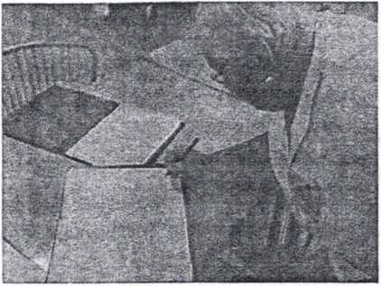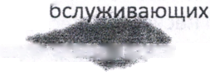

в выборе о'



6

сестра или фельдшер обслуживает по две школы, удалённые друг от друга, а стало быть, эти медицинские работники объективно не могут обеспечить надлежащий контроль за процессом организации детского питания.

И это ещё не всё. Более проблематично складываются дела в удалённых сельских территориях. Часто в таких населенных пунктах созданы общие вра­чебные практики (ОВП), которые призваны оказывать медицинскую помощь населению на закрепленной территории. Здесь складывается весьма непро­стая ситуация - в таком ОВП есть врач и 2-3 медицинских сестры, которые ведут приём населения, осуществляют выходы по адресам к пациентам, но при этом, получается, ещё должны осуществлять медицинское патронирова­ние школы, да ещё и детского сада, на закрепленной за ними территории. Очевидно, что им на это просто не хватит времени! А раз нет независимого контроля со стороны медицинских работников, то вероятность безответ­ственного отношения к организации детского питания возрастает.

То, что сейчас не стоит полагаться только на личную ответственность за­ведующих столовой и директоров школ, подтверждают следующие факты.



В ходе выездов в муниципалитеты специалисты Аппарата Уполномочен­ного не раз убеждались в том, что в отдельных школьных столовых бракераж как сырой скоропортящейся продукции, так и готовой продукции системно не ведётся, причём, в некоторыхсдууаях- по нескольку.месяцев. Кроме того, некоторйд^Ьш’Йики пищеблшШШповара и заведу

самостоятельно определяли объемы закладки продуктов и массу выхода го­товых блюд, зачастую, исходя из количества имеющихся у них продуктов, а руководство школ при выявлении таких фактов только "разводило руками" и оправдывалось, что у них не хватает знаний по данному вопросу.

Наряду с этим часто выяснялось, что договоры, заключенные на органи­зацию горячего питания, в большинстве своём не позволяли руководителям школ осуществлять хоть какой-нибудь контроль, т.к. в договорах просто от­сутствовали допускающее это разделы. Например, в контракте на организа­цию питания одной из нижнесергинских общеобразовательных школ «заказ­чик», т.е. школа, имела только следующие права:

«8 случое принятия решения об одностороннем отказе от исполнения контракта Заказчик до вступления в силу решения об одностороннем от­казе от исполнения контракта оплачивает фактически оказанные услуги в порядке, установленном настоящим контрактом. В случае возникнове­ния права на удержание неустойки в связи с ненадлежащим исполнением обязательств, Заказчик уменьшает сумму, *подлежащую перечислению* Исполнителю, на сумму такой неустойки».

Специальный доклад Уполномоченного по правам ребёнка в Свердловской области «О нарушения^ прав учащихся общеобразовательных учреждений в связи с ненадлежащей организацией питания в школах»

Cj$*

(еяомеядации ’укоеодителям

Щ Ц ffV-

Предложения по организации контроля давно размещены на сайте Уполномоченного

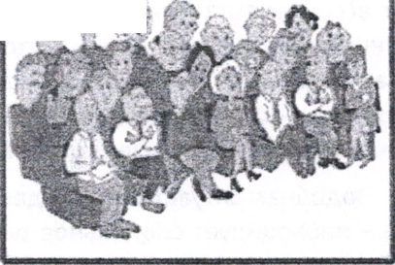

И это всё!? Как при таких договорных условиях директор школы или его уполномоченный представитель будут контролировать работу пищеблока и качество продукции, приготовленной для детей? А говорить о привлечении к внешнему контролю за детским питани­ем родителей учащихся при таких дого­ворных условиях вообще не приходится.

И ещё один факт в общую "копилку" первопричин увеличения частоты вспы­шек заболеваний кишечными инфекция­ми среди учащихся школ и воспитанни­ков детских садов - это изменившиеся за последнее время требования законода­тельства о периодичности профилактиче­ских осмотров среди работников обще­пита и педагогов (воспитателей).

Так, согласно Приказу Минздравсоцразвития России от 12.04.2011 г. № 302н (в ред. от 05.12.2014 г.) «Об утверждении перечней вредных и (или) опасных производственных факторов и работ, при выполнении которых про- водятснюбязательные предварительные и периодические медицинские °с<Ш^^^Шериодично^^^^^гоа специалис^шШштых в организа!шти- тания детей в школах и детскигеадах, стала всего^фаз в год (!). Хот^эанте; в советское и в постсоветское время, требование к частоте таких осмотров бы­ло жёстче - 4 раза в год, а в период с 2004 по 2011 год - 2 раза.___

1. Договоры. Для какой категории детей они заключаются?

Анализ целого ряда договоров и контрактов на организацию детского питания показал очень любопытный момент: во всех договорах, независимо от того, заключены ли они в рамках закона № 44-ФЗ «О контрактной системе в сфере закупок товаров, работ, услуг для обеспечения государственных и муниципальных нужд» или закона № 223-Ф3 «О закупках товаров, работ, услуг отдельными видами юридических лиц», отражены лишь денежные средства, заложенные в бюджетах (областном или муниципальном) на орга­низацию питания детей. При этом учитывается лишь часть учащихся - из той категории, которым предполагается питание за счёт средств бюджета (дети из начальных классов, из многодетных семей, семей с достатком ниже про­житочного минимума, дети-сироты и дети-инвалиды). Возникает вопрос: а где в договорах и контрактах отражены интересы той категории учащихся, которые питаются за счёт средств, взимаемых с их родителей?

g Специальный доклад Уполномоченного по правам ребёнка в Свердловской области

«О нарушениях прав учащихся общеобразовательных учреждений в связи с нен^лежащей организацией питания вуколах»

ть III

<£

•n&fctirf

Получается, что комбинат питания, выигравший торги на обеспечение питанием детей, за которых платит бюджет, автоматически получает право на организацию питания всех детей в школе. Однако стоимость питания для второй части учащихся (причём, большей по численности!) нигде и ничем не определена, не установлен для них и перечень продуктов, блюд и т.д. Исходя из схожих пояснений руководства школ, выходит, что решение об утвержде­нии ассортимента блюд, которыми будут питаться остальные школьники, принимается, как правило, на родительских собраниях, которые проходят в начале учебного года. Практически всегда оказывается, что между тремя сторонами - родителями, комбинатом питания, руководством школы - пра­вовые отношения документально нигде и никак не закреплены.

Подобная ситуация порождает множество проблем, в том числе глав­ную - провоцирует социальное расслоение между учащимися не только по всей школе, но и даже между учениками одного класса. В качестве примера: сегодня бюджет выделяет для екатеринбургских школьников льготных кате­горий 70,82 руб., а питание учащихся за свой счёт составляет в среднем по городу 90,00 руб., тем самым демонстрируется неравенство в правах.

И в этом же разрезе проступает ещё больший вопрос к финансированию данных программ и к несовершенству законодательной базы: фактически на льготирование^ школьников Екатеринбурга бюджет Свердловской области выдел^шяс^Й^ублей (Поста^шАще Главы Адш^^^ации г. Екатерин-: бурга ШЩ&06.2016НШВ№ детей и зд ^Я!®1у н и ци п а л ьныхЧЩ разований от 36 до 50 рублей. Возникает вопрос - почему? Или в других му­ниципалитетах ниже цены на продукты, меньше стоимость услуг, или дети другие? Не такие, как в столице Среднего Урала?

Да, областные власти, выделяя бюджетные средства, стараются осуще­ствить поддержку социально ослабленных групп населения, но муниципали­теты ещё больше усугубляют социальное расслоение. К примеру: постанов­ление Главы Администрации г. Нижний Тагил от 14.04.2016 г. № 1071-ПА «Об организации питания учащихся в муниципальных общеобразовательных учреждений на 2016-2020 гг.», где для учащихся начальных классов питание стоит (на 2016 год) 36,00 руб., но если ребёнок - сирота или из малоимущей семьи, то 43,00 руб.

Разность в размерах выделяемых средств, безусловно, влияет на разли­чие в наборах и качестве продуктов, используемых для приготовления блюд разным категориям учащихся. Кроме того, обзор постановлений глав адми­нистраций муниципальных образований показал, что практически во всех из них существует пункт об организации питания в виде завтрака или обеда. Безусловно, это разумный подход, ведь дети в школах чаще учатся в две

Специальный доклад Уполномоченного по правам ребёнка в Свердловской области «О нарушениях ngae учащихся общеобразовательных учреждений в связи с ненадлежащей организацией питания в школах»

’ ' ’*:€>

смены, следовательно, тот, кто учится в первую, должен получить завтрак, а кто позже - обед. Однако рассмотрение ежедневных меню показало, что в некоторых муниципальных образованиях детей кормят (сделаем уточнение - за бюджетные средства) лишь набором блюд, предполагаемых как завтрак, ссылаясь на недостаточность финансовых средств для организации нормаль­ного обеда, которого требуют санитарные правила и нормы.

В ходе проверок была выявлена ещё одна проблема, но сначала - крат­кая справка.

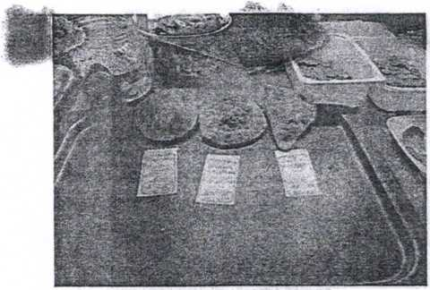

Требованиями п. 6.31 СанПиН 2.4.5.2409-08 предусмотрено, что наряду с основным питанием в школах возможна организация дополнительного пи­тания учащихся через буфеты школьных столовых, в которых допускается ре­ализация мучных кондитерских и булочных изделий, пищевых продуктов в потребительской упаковке. Всё это - в условиях свободного выбора и в соот­ветствии с рекомендуемым санитарными правилами ассортиментом допол­нительного питания. Этот ассортимент должен утверждаться директором школы и руководителем организации общественного питания ежегодно пе­ред началом учебного года и согласовываться с территориальным органом исполнительной власти, уполномоченным осуществлять государственный санитарно-эпидемиологический надзор.

^^Проверки покззад|^^то, действи- <Щ^^гаЖкроме орган^^^шного питания: школьников в большинстве школ, где пи­тание осуществляется комбинатами, есть так называемое «свободное меню», про­дукция которого реализуется рознично, через школьные буфеты, но анализ за­ключенных договоров и контрактов на организацию питания показал, что факти-



Булочки рядом с "грязными" деньгами - ЧеСКИ НИ В ОДНОМ ИЗ НИХ рОЗНИЧНЗЯ ТОр- неважно, главное доход... ГОВЛЯ НЭ территории ШКОЛЫ Не ОГОВЭрИ-

вается. И проблема здесь заключается даже не в предусмотренности допол­нительного питания отдельными пунктами договоров, а в том, что указанное «свободное меню» не согласовывается с руководством школ, не контроли­руется в повседневном режиме бракеражными комиссиями, что фактически позволяет комбинатам питания кормить детей тем, чем им вздумается.

Еще один аспект в организации детского питания, установленный в ходе работы специалистов Аппарата Уполномоченного, не менее интересный, и который должен заинтересовать финансовые и надзорные органы.

Специальный доклад Уполномоченного по правам ребёнка в Свердловской области



При выделении субвенций на организацию детского питания в школах законодатель, вероятно, предусматривает все виды накладных расходов, ко­торые понесёт комбинат питания при изготовлении блюд (закупка продук­тов, их доставка, оплата труда, коммунальные расходы на приготовление пищи и т.д.) - и вот тут-то всплывает интересный момент. Между школами и комбинатами питания заключены договоры, предусматривающие передачу помещений столовых и имеющегося там оборудования в безвозмездную аренду и оплату приготовленных блюд, а вот договоров где оговаривается оплата потребленных водо- и энергоресурсов нет практически нигде! Полу­чается, что комбинат питания готовит блюда для питания детей: основное меню, да ещё дополнительное, получает доход и прибыль, а за все понесен­ные в процессе энерготраты (вода, электроэнергия, тепло) оплачивают шко­лы, т.е. оплата коммунальных услуг производится ими дважды. При этом у комбинатов нет мотивации экономно расходовать потребляемые ресурсы, ведь оплачивает-то другой. И после этого представители комбинатов пита­ния часто утверждают, что им не хватает средств на организацию полноцен­ного питания в соответствии с требованиями санитарного законодательства?!

1. Питьевой режим. И здесь потенциальные угрозы

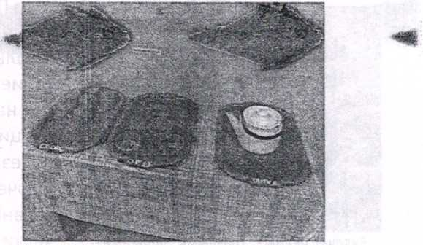

Главой 10 СанПиН 2.4.5. 2409-08 установлены требования^кжорганиза- ЩиЖШь#вого реж^шВржо^ах. где одной из обязанностей Дминистра- ции учреждения является централи­зованное обеспечение водой учащих­ся. Однако на сегодняшний день ни одним нормативно-правовым актом не определяется за чей счёт: школы или родителей.

Питьевой режим везде по-своему

Школы, как правило, идут по пути сбережения собственных средств и "рекомендуют" родительским комитетам организовать сбор денег на приобретение бутилированной питьевой воды, установку кулеров и их обслуживание. При этом вопросы, касающиеся сани­тарной обработки кулеров, вододиспенсеров и помп для бутилированной воды, в санитарно-эпидемиологических нормах и правилах не отражены. Ре- комендации ло способам очистки и их периодичности, которые не обяза­тельны, изложены только в инструкции по эксплуатации этого оборудования^

Очевидно, что халатный подход к организации питьевого режима рано или поздно приведёт к серьёзным проблемам, поэтому подразделениям Ро-

8 школах»

Специальный доклад Уполномоченного по правам ребёнка в Свердловской области ^.нарушениях прав учащихся общеобразовательных учреждений в связи с,ненадлежащей организацией питал

Час

*(a*

спотребнадзора необходимо в период приёмки школ и детских садов перед началом учебного года уделять отдельное внимание и к определению каче­ства питьевой воды, предоставляемой детям, и к вопросам организации те­кущей санитарной обработки питьевого инвентаря.

1. Новые проблемы. Что едят и пьют наши дети?

В последнее время российские средства массовой информации и обще­ственность "бьют в колокола" по поводу того, что мы потребляем и что со­держится в этой пище. И для этого есть серьёзные основания, потому что ис­следования специалистов показывают, что нередко в колбасных изделиях сложно найти мясо, хлеб напичкан "улучшителями", в молочных продуктах зашкаливает содержание "заменителя молочного жира" - пальмового масла.



<2> n&ttGp&O * 10.3 ТОМНЫ *$ зз$ралоедгкс «2,5 тонны (15И%) * - - ^

*шШщ*

ml

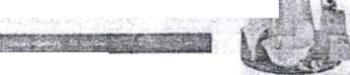

- 43 Пробы 12 пр об

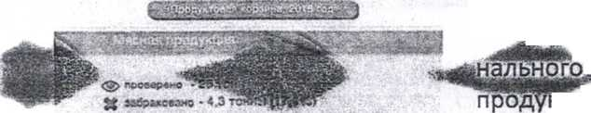

В конце октября 2016 года на регио­нальном телеканале АТН прошёл показа­тельный видеосюжет «Наказание за фальсификат», в котором приведены шо­кирующие факты о качестве пищевых продуктов в наших магазинах (сканы из этого видеосюжета приведены слева).

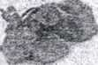

Ло результатам проверок регио­ну п ра вл е ншЁРоспотреб н а дзорч *тов питания, реализуемых в пред­приятиях розничной торговли, было за­браковано:

* молочной продукции - 15,1%;



- 7,7 ТОННЫ

* мясной продукции - 17,1%;
* рыбной продукции - 28,7%.



А ведь всё это может попасть на сто­лы наших детей в школах и детских са­дах!!! Т.е.: сосиски, которые сделаны из соевого белка, крахмала и отходов мяс­ного производства с 2%-м содержанием мяса, содержащие набор различных красителей, консервантов, ароматиза­торов и вредных Е-добавок; молочные продукты, наполовину состоящие из пальмового масла, потому что оно в 5 раз дешевле, чем молочный жир; хле­бобулочные изделия, которые напичканы хлебопекарными "улучшителями" - L-цистеином, ферментами амилазы и ксиланазы, ацетатом кальция и тио­сульфатом натрия. Часто сомнительными бывают и пакетизированные соки.



&

вШй

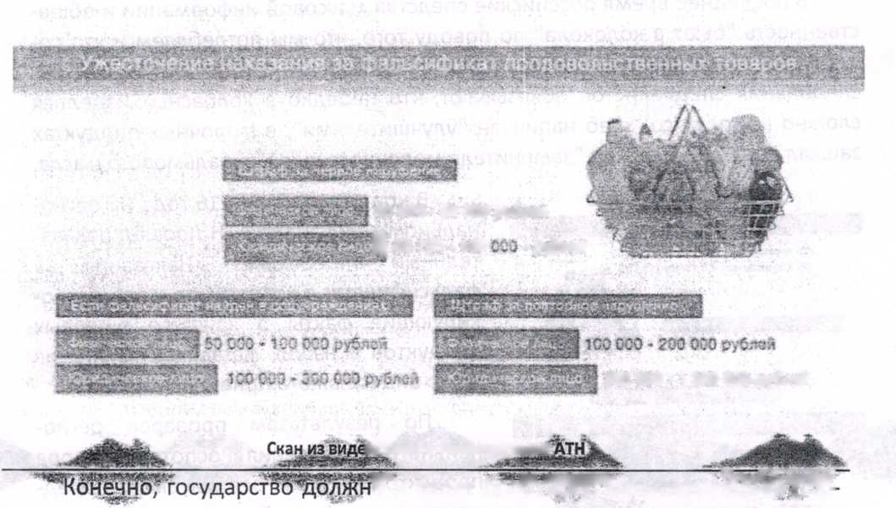

Сейчас законодатели предлагают увеличить в разы размеры штрафов за фальсификацию продуктов питания - физическим лицам до 50 тыс. рублей, юридическим лицам до 100 тыс. руб., а если фальсификаты попадут в соци­альные учреждения - до 100 и 300 тысяч, соответственно. Повторные нару­шения будут наказываться ещё строже. Но сможет ли это остановить дель­цов, поскольку их прибыль может оказаться значительно больше?

Щ Ш - 50 000 Явш Я £0 «0 • 103 - рублей

зш ооо -1 осэ ооо руе.^й

юсюжета телекомпании

Ги будет бор&т!рГ^фальсифик1С$8ЩР&

дуктов питания, но нужно принимать соответствующие меры и на местах. У комбинатов питания всегда будет соблазн закупить продукты подешевле, а некоторых их владельцев не будет сильно волновать, сколько процентов мя­са в сосисках, которые они закупили для питания детей. Нужны дополни­тельные гарантии контроля качества продуктов.

Выход из этой ситуации видится следующий:

- во-первых, - договоры с комбинатами питания обязательно должны содержать раздел, в котором оговаривается качество продуктов питания, за­купаемого ими для школьных столовых, только в этом случае "экономные" комбинаты можно будет привлечь к ответственности;

- во-вторых, - к контролю за качеством входящих продуктов должны подключиться родительские комитеты, которые могут профинансировать ла­бораторные исследования подозрительных продуктов (к сожалению, сами школы и муниципалитеты этого сделать не смогут, поскольку в их бюджетах на это средства не заложены); выборочная проверка продуктов заставит не­добросовестные комбинаты более ответственно относится к взятым на себя обязательствам.

Специальный доклад Уполномоченного по правам ребёнка 8 Свердловской области



ф*

■>тш

Да, проведение лабораторных исследования качества продуктов не де­шево, но, к сожалению, пока только таким образом можно эффективно за­щитить здоровье своих детей, оградив их от поедания опасных продуктов.

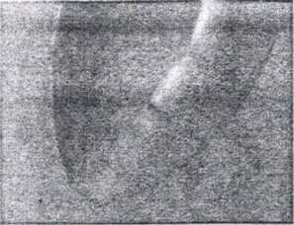

P.S. Когда завершалась подготовка этого специаль­ного доклада в российских СМИ появилась шокиру­ющая новость - в одном из челябинских муници­пальных детских садов детей кормили супом с ли­чинками. Причём, по утверждению бывшей сотруд­ницы этого учреждения, такое происходило не один раз:

«Я пришла работать в этот детский сад в июле, а в начале августа произошёл первый случай. На завтрак детям выдали молочную пшеничную кашу, а в ней было столько червей, что их нельзя было не заметить. Я взяла тарелку и пошла с ней к заведующей - она сказала, что разберётся. Не знаю, как другие группы, но мы кашу детям не дали - накормили их бутербродами с маслом. Однако через неделю ситуация повторилась - нам выдали суп с той же крупой и снова с червями. Дети в обед остались без супа, а я с этого дня стала тщательно проверять всё, что нам выдавали. Следующий случай произошёл в конце сентября, тогда я написала докладную заведующей, а 4 октября нам снова выдали суп с червяками, но когда я пришла с очередной порцией супа к заве­дующей, она на меня накричала и сказала, что я всё придумала».

Это чрезвычайное происшествие лишь подтверждает необходимость налаж^Щ^^жЬобого коЙт^^^^^Рачеством^пост^^емьiх в детскиеЩяШ! ждения продуктов и изготовлентых из них блю

1. Краткий обзор старых, но не устранённых проблем

Наряду с обозначенными выше проблемами проверки специалистов Аппарата Уполномоченного выявляли и сохранившиеся старые, ставшие уже традиционными.

1. Занижение норм выдачи продуктов питания относительно требова­ний санитарного законодательства.

Особенно явно эти факты проявились при проверке организации пита­ния детей в период летней оздоровительной компании. В организованных на базе городских школ лагерях дневного пребывания питание осуществлялось без разделения детей на возрастные группы 7-11 лет и 11-18 лет, для кото­рых установлены различные нормы выхода блюд. Очевидно, что такое раз­деление разумно, ведь подросту в 17 лет необходимо значительно больше, чем 7-летнему ребёнку. Однако на практике часто бралась минимальная норма выхода порций для детей 7-11 летнего возраста, и всех детей кормили по ней. Причем не было разницы - в Екатеринбурге или где-то в глубинке.

Специальный доклад Уполномоченного по правам ребёнка в Свердловской области ниях прав учащихся общеобразовательных учреждений в связи с ненадлежащей организацией питания в шк

‘111



По меню предполагалось 250 г второго блюда, а фактически 120 г (за вычетом массы тарелки)

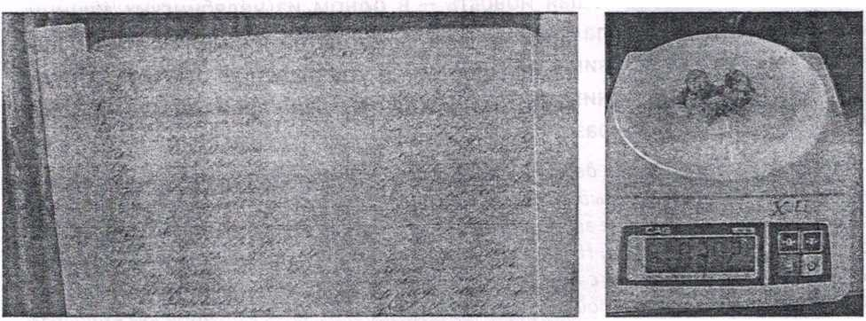

Особо в ходе проверок отметился детский оздоровительный лагерь «Приозерный» (обслуживает ЕМУП «Столовая № 41», г. Екатеринбург), где при контрольном взвешивании блюд был выявлен факт беспрецедентного недовеса в порциях - более чем на 50% (см. фото). То, что недовес в этом ла­гере имел хронический характер подтвердили дети, которые в беседе с про­веряющими высказались просто - «добавки бы, а нету».

1. Не заполняются журналы бракеража, что говорит об отсутствии како­го-либо контроля со стороны администрации и медицинского персонала (об этом уже говорилось выше). И данные факты выявлялись не только по бра-

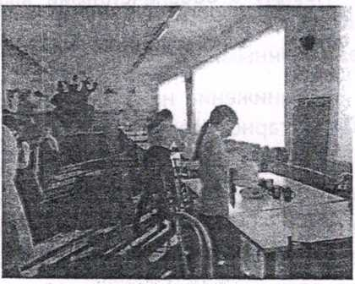

готовой продукции, но и сырой^Очевидно, что такая,ситуация не поз- прокойтрЬлировать все этагшЯроцесса - когда|и|сК6лько прибыло родуктов и сколнкоиз них взято на приготовление в конкретную дату - по­тому как иных документов, позволяющих установить такие факты, не преду­смотрено нормативно-правовыми актами.

1. К работе пищеблоков продолжают привлекаться не только дети в возрасте до 14 лет, что запрещено п.7.3 СанПиН 2.4.5.2409-08, но и, как оказалось, педаго­ги. Они, конечно же, не участвуют в про­цессе приготовления пищи, а только про­изводят накрытие столов готовой про­дукции, но в случае с нижнетагильской школой это обстоятельство привело 11 учащихся на больничную койку. Сами накРоем< а>что» ошпарился?

Ничего, заживет...

1. Сотрудники пищеблоков, а осо­бенно "накрывальщики", как минимум в 90 % школ, как это выяснилось при проведении оперативных проверок, работают без соблюдения требований в ношении специальной одежды (п.13.3 СанПиН).

Специальный доклад Уполномоченного по правам ребёнка в Свердловской области «О нарушениях прав учащихся общеобразовательных учреждений в связи с ненадлежащей организацией питания в школах»

Часть UM



К* Я

1. В накрывании столов часто используется дефектная посуда со скола­ми и отбитыми краями (запрещено п.4.12 СанПиН).

Завершая этот раздел специального доклада, стоит отметить, что не везде всё так плохо - есть исключения. Так, в учреждениях, где в 2016 году детское питание было организовано ШБС «Золушка», практически все требо­вания законодательства соблюдались в полной мере, и это достигнуто, без­условно, благодаря ответственной работе руководства комбината питания во взаимодействии с администрациями образовательных организаций - обще­образовательных школ и оздоровительных лагерей.

Заключение



Подводя итоги реализации очередного этапа общественного проекта «Ем как дома» и 3-й части специального доклада, необходимо в очередной раз напомнить, что здоровое питание должно являться неотъемлемым пра­вилом повседневной жизни человека. В целом, под понятием "здоровое пи­тание" подразумевается питание, обеспечивающее рост, нормальное разви­тие и жизнедеятельность человека, способствующее укреплению его здоро­вья и профилактике заболеваний. Здоровое питание обеспечивается путем потребления безопасных пищевых продуктов в рамках сбалансированной по всем показателям диеты, в результате чего полностью удовлетворяются пс> требнос^||^Цшреского ор^^^И^титательнщ^^ЩШ^^.

В своюочередь, недостаточность питательных веществ может быть словлена различными причинами, к которым относятся бедность, инфекции, ухудшающие аппетит человека, отсутствие доступа к пище, недостаточно развитые медико-санитарные услуги. Недостаточность питательных веществ негативно отражается на качестве жизни, работе и учебе человека.

Почему именно в детских садах и школах следует принимать особые меры по улучшению питания?

Во-первых, - качественное и сбалансированное по калориям, микро­элементам и витаминам питание детей способствует их физическому, интел­лектуальному и психическому развитию, а стало быть, повышает у них усвоя­емость знаний и умений, что является одной из главных целей российской образовательной системы.

Во-вторых, - качественное питание детей в детском саду или школе для многих из них является дополнительным механизмом укрепления их здоро­вья и развития в силу различных причин социально-бытового характера: часть детей воспитывается в малоимущих или социально неблагополучных семьях, поэтому для этой категории полноценное питание часто доступно

Специальный доклад Уполномоченного по правам ребёнка в Свердловской области



только в образовательном учреждении; кому-то из детей не повезло - роди­тели не умеют готовить, а поэтому дома еда только из полуфабрикатов, сле­довательно, им вкусно покушать можно только в школе; кого-то из детей не­возможно дома заставить нормально поесть, но в школе они "за компанию" "уплетают" и супы, и каши, и котлеты.



В третьих, - качественное питание в отличие от фастфуда укрепляет дет­ское здоровье, ведь не секрет, что часть школьников в школьной столовой практически не ест, потому что там им еда не нравится, а после уроков бежит в ближайший объект быстрого питания и "за милую душу" поедает там гам­бургеры, чизбургеры и жареную картошку с кока-колой. А потом у родителей этих детей проявляется тревога по поводу ожирения их чад.

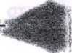

Можно ещё много говорить о нужности и полезности качественного пи­тания ребёнка, что именно оно является одним из факторов, которые влияют в дальнейшем на его взрослую жизнь, но это не имеет смысла, поскольку это очевидно и является одним из императивов нормального развития любого человека. Иметь здоровое подрастающее поколение выгодно любой стране, а вложения в его здоровье неоднократно окупятся государству. Именно по­этому государственная политика в сфере охраны детского здоровья должна представлять собой концепцию, в рамках которой российская образователь­ная система не должна устраняться от разработки и реализации специальных Ьграмм, направд|?ШЫх на обеспе^шШЁ&орового ••п.ШВЩшВетей и улуч ёние его качествагЯР*

Очевидно, что школьная столовая является тем местом, где учащиеся должны на практике получать знания и навыки основ здорового питания, т.е. того, что даётся, к сожалению, не в каждой российской семье. Именно по­этому школьная столовая должна не только предлагать широкий выбор здо­ровой пищи и ограничивать доступность продуктов с сомнительным содер­жанием и питательной ценностью, но и стать "учебным классом" для детей, в котором демонстрируется и пропагандируется культура здорового питания, основанная на национальных традициях.

Так должно быть, но пока значительная часть образовательных органи­заций Свердловской области не только не является для детей пропаганди­стом культуры здорового питания, но и остается в зоне риска, не обеспечи­вая необходимую охрану жизни и здоровья подрастающего поколения. Именно поэтому одним из приоритетных направлений деятельности органов государственной власти, органов местного самоуправления, образователь­ных организаций и общественных объединений должно быть решение про­блемы обеспечения детей Свердловской области полноценным питанием.

Специальный доклад Уполномоченного по правам ребёнка в Свердловской области «О нарушениях прав учащихся общеобразовательных учреждений в связи с ненадлежащей организацией питания в школах»

ийНн

Исходя из вышеизложенного, заинтересованным органам государствен­ным власти и местного самоуправления Свердловской области предлагаются для рассмотрения следующие ПРЕДЛОЖЕНИЯ Уполномоченного по правам ребёнка в Свердловской области:

Министерству общего и профессионального образования Свердловской области

Принимая во внимание статус министерства, как уполномоченного исполнительного органа государственной власти Свердловской области в сфере образования, осуществить разработку методических рекомендаций для органов местного самоуправления, осуществляющих управление в сфере образования, по вопросам надлежащего соблюдения требований к орга­низации питания в подведомственных обра­зовательных организациях.

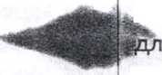

Министерству здравоохранения Свердловской области

1. Рассмотреть возможности расширения шта­тов медицинских сотрудников, осуществляю­щих медицинское обслуживание обучающих­ся, воспитанников образовательных учрежде­ний, медицинских организаций, расположен­ных в сельской^л^^нодоступной^дестности,

я обеспеченияж^ороннего^^дширткого сопровождения детей и контроля за соблюде­нием установленных санитарных норм.

1. Завершить лицензирование медицинских I кабинетов в образовательных организациях Свердловской области.

Министерству финансов Свердловской области

При проведении проверок финансово­

хозяйственной деятельности образовательных организаций Свердловской области, ввиду их массового перехода на автономный режим работы, обратить внимание на эффективное расходование бюджетных средств, выделяе­мых в виде субсидий на организацию питания учащихся, в т.ч. на наличие в договорах и кон­трактах механизма возврата выделенных средств за фактически не предоставленную услугу в случаях непосещения ребёнком обра­зовательной организации.

18

Специальный доклад Уполномоченного по правам ребёнка в Свердловской области

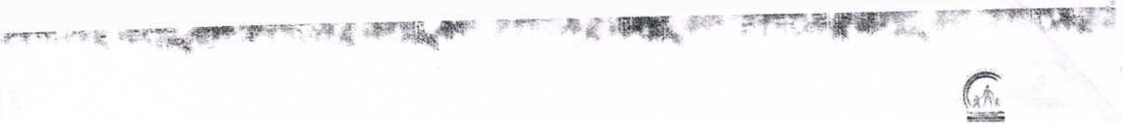

|  |  |
| --- | --- |
| Главам муниципальных образований, расположенных на территории Свердловской области | 1. Принять меры по устранению выявленных нарушений и обеспечить надлежащее соблю­дение действующего законодательства в части обеспечения прав несовершеннолетних на здоровое и сбалансированное питание. 2. Рассмотреть вопрос об унификации питания всех категорий учащихся образовательных ор­ганизаций. |
| Родительским комитетам  общеобразовательных  организаций | 1. Организовать совместно с администрацией образовательной организации контроль за ор­ганизацией питания детей. 2. Взять под особый контроль качество закупа­емых пищевых продуктов для школьных сто­ловых, инициируя в необходимых случаях ла­бораторные проверки. |



В соответствии с пунктом 3 статьи 14 Закона Свердловской области от 15 июля 2010 г. «Об Уполномоченном по правам ребёнка в Свердловской обла­сти» настоящий специальный доклад будет направлен в адрес депутатов За:

конодатЛШВшХобрани^вй^^гаской областшщбе^^-ора СвердоСШ? област^ШрЯЯгельства Свердатовской области^^таШеиных органовто! дарственной власти и местного самоуправления.

Специальный доклад Уполномоченного по правам ребёнка в Свердловской области «О нарушениях прав учащихся общеобразовательных учреждений в связи с н е н а дл ежаще flogra н и за цией питания в школах»



График приёма граждан Уполномоченным по правам ребёнка в Свердловской области и сотрудниками Аппарата Уполномоченного

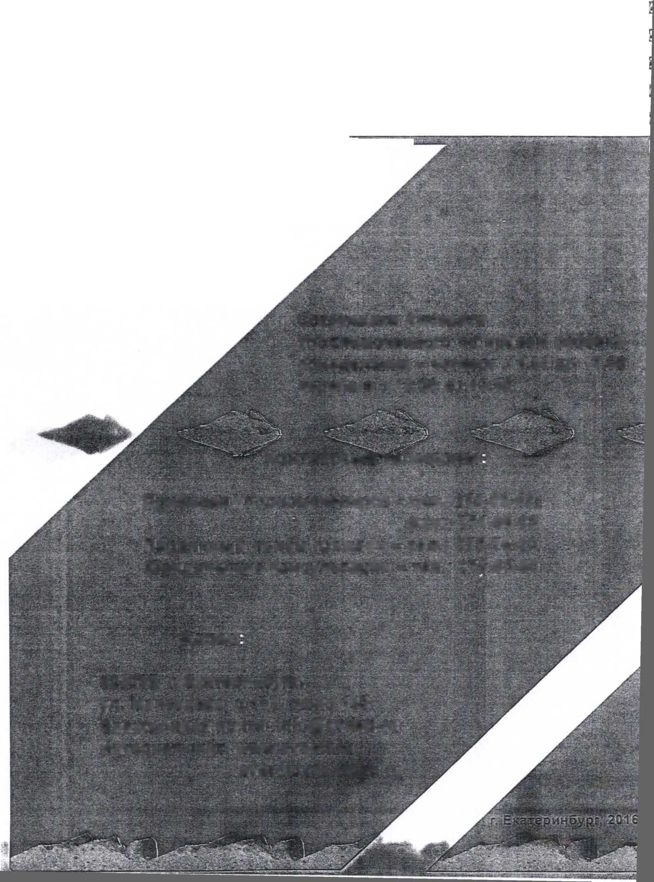

Приёмные дни:

Уполномоченный по правам ребёнка в Свердловской области И.Р. Морокоз вторник с 14.00 до 17.00

Сотрудники Аппарата Уполномоченного по правам ребёнка понедельник - четверг с 9.00 до 17.00 перерыв с 12.00 до 13.00

Контактные телефоны

Приёмная Уполномоченного - тел.; 374-09-02;

факс: 374-09-03 Первичный приём граждан - тел.: 375-70-20 Юридические консультации - тел.: 375-80-50

Адрес

620095, г* Екатеринбург, ул. Малышева, д.101, офис 143 Электронная почта: [info@svdeti.ru](mailto:info@svdeti.ru) Интернет-сайт: [www.svdeti.ru](http://www.svdeti.ru)

sverdlovsk.rfdeti.ru